***студенческая газета***

***«РИТ-инфо»***

***Газета ГПОАУ АО «Райчихинский индустриальный техникум»***

***(№16, февраль 2020)***

**Выпускники рит – наша гордость**

***Читайте в номере:***

* ***Выпускники РИТ – наша гордость***
* ***Наши новости***
* ***«Дорогами войны Афганистана»***
* ***Турнир памяти Конькова В.Л.***

Многие выпускники, выйдя из стен техникума, стали достойными людьми и добились успеха на выбранном поприще. Один из таких выпускников -  Базникин Алексей. Алексей обучался в техникуме по специальности Строительство и эксплуатация зданий и сооружений. После окончания техникума он устроился на работу в ООО «СМУ» в цех деревообработки.  В 2014 году был назначен на должность инженера производственного отдела ООО «СМУ», а в 2017 году стал  начальником производственного отдела, где работает и по настоящее время. У Алексея огромный фронт работы это: и управление работой отдела; и составление, проверка ПСД, анализ ценообразования сметной части контрактной документации; и формирование и передача отчетности по согласованию ПСД; и контроль исполнения договоров в части сроков и объемов выполненных работ, ценообразования, сроков согласования сметной документации; и обеспечение данных о стоимости и составе работ в рамках ПСД по запросу служб и подразделений; и составление писем в рамках должностных обязанностей. Но с этой ответственной работой он справляется очень хорошо, о чем свидетельствуют грамоты за добросовестный труд от главы города Райчихинск. Подчиненные Алексея отмечают, что с ним очень приятно работать, он грамотный специалист, всегда объяснит и поможет с каким бы вопросом к нему не обратились, умеет организовывать коллектив на выполнение служебных задач, доброжелательный человек.

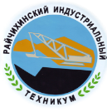**НАШИ НОВОСТИ**

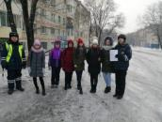

В рамках мероприятий «Студенческий десант» наши студенты приняли участие в профилактическом мероприятии «Пешеход, пешеходный переход». Совместно с сотрудниками ДПС они раздавали листовки – памятки проезжающим водителям.

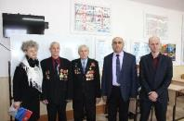27 января в техникуме прошло внеклассное мероприятие, посвященное 76 – ой годовщине полного снятия блокады Ленинграда. В ходе мероприятия студентам рассказали о событиях блокадных лет и трудовые подвиги наших соотечественников во имя свободы и независимости Родины. Благодаря использованным видео материалам была создана атмосфера, позволяющая тонко понять тяготы Блокады, героизм не только военных, но и гражданского населения города на Неве. По традиции на мероприятии присутствовали представители Совета ветеранов г.Райчихинска, которые поделились со студентами воспоминаниями своего военного детства, рассказали о тех тяготах и лишениях, которые выпали на долю людей в годы войны.

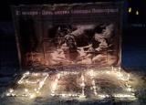

Акция «Свеча памяти», посвященная 76-ой годовщине полного освобождения Ленинграда от фашистской блокады, состоялась вечером 27 января на городской площади Райчихинска. Студенты и преподаватели техникума приняли участие в акции и зажгли свечи в память о погибших жителях блокадного Ленинграда.

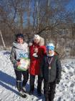

8 февраля студенты и педагоги техникума приняли активное участие в лыжной гонке «Лыжня России – 2020». По итогам лыжной гонки участники нашего техникума заняли призовые места: *Курская Виктория – 1 место;* *Некипелов Никита – 1 место;* *Соболев Никита – 1 место;* *Черныш Оксана Витальевна (методист) – 1 место;* *Опенышев Анатолий Иванович (мастер п/о) – 1 место;* *Семенец Данил – 2 место;* *Коковин Владислав – 2 место.*

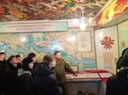12 февраля студенты побывали на экскурсии в погранотряде г. Райчихинска, посетили Аллею Героев и Музей боевой славы. В фонде музея хранится огромное количество экспонатов, которые рассказывают о мужестве пограничников в разные годы. По завершению экскурсии сотрудники погранотряда провели со студентами беседу о службе по контракту, подробно рассказав об условиях и правилах, а также плюсах контрактной службы и пригласили в будущем пополнить ряды пограничников.



**«Дорогами войны**

**афганистана»**

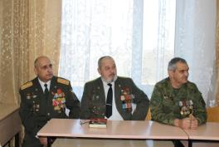В преддверии 31-ой годовщины Вывода Советских войск из Афганистана, в техникуме прошёл урок мужества, посвящённый событиям, участникам и подвигам воинов, выполнившим свой долг с честью и до конца.  
Война в Афганистане - это горе для тех, кто в ней участвовал. Для молодёжи 21 века она далёкая, чужая и непонятная. Но это - наша история и мы должны её знать, помнить, чтить и передавать из поколения в поколение.

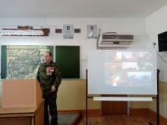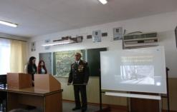На мероприятии присутствовали ветераны боевых действий: Сергей Владимирович Сафонов - ветеран боевых действий в Афганистане, Евгений Павлович Кириллин - ветеран боевых действий в Афганистане, Сергей Николаевич Шаблинский - ветеран боевых действий в Афганистане и Чечне, Виталий Николаевич Раков - ветеран боевых действий в Чечне, Анатолий Анатольевич Подберезный - ветеран боевых действий на Северном Кавказе.

Сценарий мероприятия был построен на основе хронологических событий афганской войны и воспоминаний ветеранов.  
Студенты, слушая рассказы о боевых эпизодах, с трудом представляли, через что пришлось пройти нашим солдатам и что пережить. Только выносливость, мужество, и огромная любовь к Родине, родным и близким, помогла нашим воинам выстоять в этой войне и героями вернуться домой.

**Уважаемые ветераны боевых действий!**

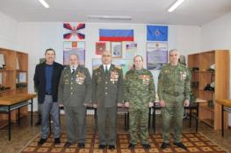**Поздравляем вас с 31-ой годовщиной окончания афганской войны. Мы гордимся Вами, и, сколько бы времени не прошло, будем помнить Ваши заслуги перед Отечеством. Низкий Вам поклон за мужество и героизм, проявленные при исполнении служебного долга и огромная благодарность за активную жизненную позицию, участие в патриотическом воспитании подрастающего поколения.  
Крепкого Вам здоровья, большого человеческого счастья и мирного неба над головой!**



**Турнир памяти Конькова в.л.**

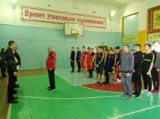

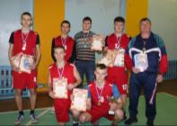С 28 по 30 января в рамках месячника спортивной работы на базе Райчихинского индустриального техникума проходил турнир по волейболу памяти КоньковаВ.Л.  
Коньков Владимир Лаврентьевич (09.12.1950 - 21.05.2017) - являлся руководителем физического воспитания ГПОАУ РИТ. 25 лет своей непрерывной работы в техникуме он посвятил воспитанию студентов, приобщению их к занятиям спортом. Награжден знаком "Отличник физической культуры и спорта РФ". Почти 3 года назад Владимира Лаврентьевича не стало, но память о прекрасном педагоге и просто хорошем человеке жива в сердцах тех, кто его знал. Организатором турнира по волейболу памяти Конькова В.Л. выступила администрация «Райчихинского индустриального техникума» в лице директора Юрия Александровича Кузьмичева. Идею проведения турнира поддержали в администрации города Райчихинска.  
Церемония открытия соревнований состоялась 28 января в спортивном зале техникума. Участников турнира приветствовали заместитель директора техникума по ВР Анатолий Анатольевич Подберезный, заведующая отделением Лариса Валентиновна Тарасова и руководитель сектора по спорту МКУ "Отдел молодёжи, культуры и спорта администрации города Райчихинска" Кирилл Андреевич Ледовской. В течение трех дней за звание победителя турнира боролись 6 команд из образовательных учреждений г.Райчихинска: средней школы №1, гимназии №8, трех отделений техникума и медицинского колледжа. Соревнования прошли в позитивной и эмоциональной обстановке, его участников отличали уважительное отношение к соперникам и азартная, бескомпромиссная борьба на площадках. В торжественной обстановке прошла церемония награждения победителей и лучших игроков.

**Места между участниками турнира распределились следующим образом:**

1 место - команда Райчихинского индустриального техникума, отделение 3.

2 место - команда Райчихинского индустриального техникума, отделение 1.

3 место – команда Гимназии №8

**Победителями в номинации «Лучший игрок» стали:**

Музыченко Александр (РИТ - 3)

Доброумов Константин (РИТ - 1)

Победители и призеры турнира, а также лучшие игроки были награждены грамотами, медалями и памятными призами.

Данный турнир, впервые проведенный в 2020г, впредь станет ежегодным и объединит волейболистов г.Райчихинска.

***Ответственные за газету:***

**\* *Главный редактор и ответственный за сводку новостей – Скрипаленко Е.П.***

***\* Спец. корр. – Ипатова Валерия***